Управление образования администрации Тамбовского района

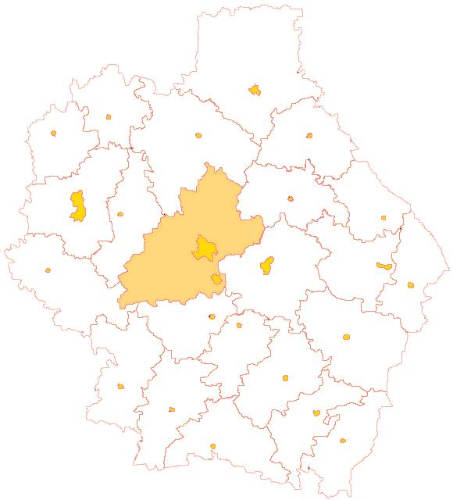

МУНИЦИПАЛЬНАЯ
«ДОРОЖНАЯ КАРТА»
ПО ПОДДЕРЖКЕ ШКОЛ,
РАБОТАЮЩИХ В СЛОЖНЫХ СОЦИАЛЬНЫХ УСЛОВИЯХ

2021
ПАСПОРТ
муниципальной «дорожной карты» по поддержке школ,
работающих в сложных социальных условиях

Наименование | муниципальная «дорожная карта» по поддержке школ, работающих в сложных социальных условиях (далее – «дорожная карта»)
Сроки реализации | 2021- 2023 гг.
Координатор | управление образования администрации Тамбовского района
Цель | преодоление разрыва в образовательных возможностях и достижениях детей, обусловленных социально-экономическими характеристиками их семей, за счёт повышения педагогического и ресурсного потенциала школ
Задачи | 1.Обеспечить ресурсное наполнение и выравнивающее финансирование школ, учитывающее повышенные потребности школ, обучающих наиболее сложные контингенты учащихся, находящиеся в отдаленных территориях, с малочисленным контингентом в оборудовании и специалистах.  2. Обеспечить создание на школьном уровне среды, поддерживающей обучение и создающей возможности для индивидуализации подходов к обучению.  3.Осуществлять менеджмент знаний: постоянный мониторинг и исследовательское сопровождение с опорой на достоверные данные при принятии решений и оценке результатов, сочетание количественных и качественных методов исследований.  4. Развивать горизонтальное (сетевое) партнерство школ.  5. Организовать активную диссеминацию опыта и «лучших практик».  6. Создать условия для развития профессионализма руководящих и педагогических работников, используя разнообразные меры повышения квалификации с доминированием активных методов, сочетанием вертикальных и горизонтальных форм профессионального развития.
Направления реализации | Организационные механизмы реализации «дорожной карты»  Повышение качества образования  Развитие кадрового потенциала
Комплекс индикаторов, определяющих  результативность деятельности школ | Доля выпускников, преодолевших минимальный порог на ЕГЭ по двум обязательным предметам.  Доля обучающихся по профилям, выбравших профильные предметы в качестве предметов по выбору на ЕГЭ.  Доля обучающихся по профилям, успешно сдавших профильные предметы в качестве предметов по выбору на ЕГЭ.  Качественная успеваемость ОГЭ по русскому языку.  Качественная успеваемость ОГЭ по математике.  Доля родителей, которых удовлетворяет качество образовательных услуг  Доля родителей, которые участвуют в государственно-общественном управлении  Количество направлений профильного углубленного изучения предметов.  Доля выпускников, преодолевших минимальный порог на ОГЭ по двум обязательным предметам.  Доля обучающихся по программам профильного углубленного изучения предметов от общего числа обучающихся.  Доля учебного времени, используемого на элективные курсы в 9 классах.  Доля старшеклассников, занимающихся по индивидуальному учебному плану.  Предоставление дистанционных курсов с использованием сетевых технологий для обучения учащихся, в том числе учащихся других школ.  Предоставление возможности получать по выбору доступные качественные услуги дополнительного образования (не менее 3 доступных предложений из разных сфер деятельности).  Доля педагогов, использующих технологию проектной деятельности на уроках.  Доля учебного времени, отведенного на самостоятельную работу на уроке (на уровнях начального общего, основного общего и среднего общего образования).  Доля педагогов с высшей категорией, от числа всех педагогических работников школ.  Доля педагогов в возрасте до 35 лет от общей численности педагогических работников школ.  Доля педагогов, которые своевременно не прошли курсы повышения квалификации.  Доля педагогов пенсионного возраста от общей численности педагогических работников школ.  Доля педагогов, прошедших КПК для работы с различными категориями обучающихся, от общей численности педагогических работников школ.
Ожидаемые результаты | Внедрить на муниципальном уровне механизмы поддержки школ, работающих в сложном социальном контексте, для перехода в эффективный режим работы и улучшения образовательных результатов.  Обеспечить условия для получения аттестатов о среднем общем образовании всем выпускникам общеобразовательных организаций.  Сократить численность учащихся, не достигающих базового уровня функциональной грамотности.  Увеличить численность школьников, охваченных системой внутришкольного и внешкольного дополнительного образования.  Обеспечить рост управленческого и педагогического потенциала школ-участниц. Увеличить количество муниципальных общеобразовательных организаций, соответствующих современным требованиям обучения;  Транслировать успешные практики повышения качества образования и эффективности деятельности школ, работающих в сложных социальных условиях.

ПЛАН МЕРОПРИЯТИЙ
муниципальной «дорожной карты» по поддержке школ,
работающих в сложных социальных условиях

№ | Наименование мероприятия | Сроки реализации | Ответственные исполнители | Предполагаемый результат
- Организационные механизмы реализации «дорожной карты»
1.1 | Определение перечня школ, нуждающихся в ресурсной поддержке | ежегодно | Управление образования | Перечень школ, работающих в сложных социальных условиях
1.2 | Определения перечня школ, выступающих в качестве площадок успешной практики | ежегодно | Управление образования | Перечень школ-площадок успешной практики
1.3 | Создание и организация деятельности муниципального центра поддержки школ, работающих в сложных социальных условиях | Сентябрь 2021 | Управление образования | Формирование состава, разработка НПА
1.4 | Разработка школьных программ перехода в эффективный режим работы и улучшения учебных результатов | Ежегодно в сентябре | Общеобразовательные организации | Программа и план работы школы
1.5 | Мониторинг локальных актов образовательных организаций, регламентирующих переход в эффективное состояние | Ежегодно в сентябре | Управление образования | Аналитическая справка
1.6 | Формирование стратегических команд в школах | Ежегодно в сентябре | Общеобразовательные организации | Состав команд
1.7 | Мониторинг эффективности реализации школьных программ | Ежегодно в июне | Управление образования | Аналитическая справка
1.8 | Создание специализированных web-страниц | Сентябрь 2021 | Управление образования, общеобразовательные организации | Информационный Интернет-ресурс
1.9 | Проведение рабочих встреч к руководящими и педагогическими работниками школ-участниц | Не реже 1 раза в квартал | Управление образования | Аналитическая справка
1.10 | Проведение итоговой конференции | Ежегодно | Управление образования | Аналитические материалы, брошюры, буклеты
- Улучшение качества образования
2.1 | Анализ результатов ГИА и развитие системы вариативных форм подготовки выпускников к ГИА: тест-классы, видеоконсультации, каникулярные школы и др. | ежегодно | Общеобразовательные организации | Повышение качества подготовки обучающихся к ГИА
2.2 | Улучшение качества преподавания отдельных предметов (по отдельному плану). | постоянно | Общеобразовательные организации | Повышение качества образования
2.3 | Развитие практики реализации индивидуальных учебных планов | 2021/2022 учебный год | Общеобразовательные организации | Повышение качества образования
2.4 | Проведение регулярного мониторинга динамики учебных достижений и качества образовательного процесса в школах | в течение года | Общеобразовательные организации | Аналитические материалы
2.5 | Формирование муниципального задания школам- участницам с учётом дополнительных образовательных услуг, необходимых для реализации школьных программ улучшения результатов и отвечающих особенностям их контингента | ежегодно | Управление образования | Программы внеурочной деятельности, дополнительного образования
2.6 | Организация консультативно – методического обеспечения по психолого-медико -педагогическому сопровождению детей и семей в школах, работающих в сложных социальных условиях и показывающих низкие образовательные результаты | в течение года | Общеобразовательные организации | Повышение качества образования
2.7 | Совершенствование и развитие внутришкольных систем оценки качества образования, ориентированных на выявление индивидуального прогресса учащихся | в течение года | Общеобразовательные организации | Повышение качества образования
2.8 | Совершенствование профилактической работы с учащимися «группы риска» и неблагополучными семьями | постоянно | Управление образования, общеобразовательные организации | Уменьшение детей «группы риска»
2.9 | Организация районных родительских лекториев и проведение мониторинга удовлетворенности родителей качеством образования | Не реже двух раз в год | Управление образования | Аналитические материалы
- Развитие кадрового потенциала
3.1 | Разработка индивидуальных планов профессионального развития педагогам, работающим с контингентом повышенной сложности и обеспечивающие освоение необходимых для этого форм и методов преподавания | 2021-2023 | Управление образования | Повышение кадрового потенциала школ
3.2 | Организация повышения квалификации руководящих и педагогических работников школ по вопросам качества образования | 2021-2023 | Управление образования | Повышение кадрового потенциала школ
3.3 | Подготовка тьюторов-консультантов из числа педагогических работников школ-площадок успешной практики | 2022 | Общеобразовательные организации | Повышение качества образования
3.4 | Развитие практики наставничества и введения в профессию молодых учителей | 2021-2023 | Управление образования | Повышение кадрового потенциала школ
3.5 | Организация методического консультационного десанта и единых методических дней | 2021-2023 | Управление образования | Повышение качества образования
3.6 | Создание банка лучших практик педагогов и школ, работающих в сложных социальных условиях | 2021 | Управление образования | Банк лучших практик

